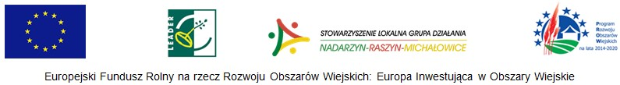
Informacja o sposobie wykorzystania środków finansowych na wsparcie funkcjonowania LGD w ramach poddziałania 19.4 „Wsparcie na rzecz kosztów bieżących i aktywizacji” objętego PROW na lata 2014 – 2020
za 2023 rok

Środki finansowe w wysokości 1 714 920,00 zł o których mowa w § 4 ust. 3 Umowy o warunkach i sposobie realizacji strategii rozwoju lokalnego kierowanego przez społeczność zawartej w dniu 17.05.2016 r. wykorzystane zostały na:
⎯ koszty bieżące związane z zarządzaniem wdrażania strategii rozwoju lokalnego kierowanego przez społeczność obejmujące koszty operacyjne, koszty personelu, koszty szkoleń, koszty związane z public relations, koszty finansowe, a także koszty związane z monitorowaniem i ewaluacją tej strategii
⎯ animowanie realizacji strategii kierowanej przez społeczność w celu ułatwienia wymiany między zainteresowanymi podmiotami, aby zapewniać informacje i propagować strategię oraz aby wspierać potencjalnych beneficjentów w celu opracowania operacji i przygotowania wniosków

 | ROK 2023
Lp. | Zakres zadań | Wykorzystana kwota (zł)
1 | Wynagrodzenia dla pracowników oraz pochodne | 274664 ,00
2 | Prowadzenie biura | 101000,00
3 | Szkolenia dla pracowników | 0,00
4 | Prowadzone działania aktywizacyjne | 2000,00

----------------------------------------------------------------------------------------------------------------------------------------------------------------
Lokalna Grupa Działania Nadarzyn – Raszyn – Michałowice
Reguły, Al. Powstańców Warszawy 1, lok. IX, 05-816 Michałowice NIP 5342507756 REGON 362302746 KRS 0000571844
tel.: +48 575-905-308, email: lgd@nadarzyn-raszyn-michalowice.pl www: www.nadarzyn-raszyn-michalowice.pl Sąd rejestrowy, w którym przechowywana jest dokumentacja stowarzyszenia: Sąd Rejonowy dla M. St. Warszawy w Warszawie
XIV Wydział Gospodarczy Krajowego Rejestru Sądowego ul. Czerniakowska 100, 00 - 454 Warszawa

